- 1 t/m 7 juni 2019  Geoweek Rivierduin  festival  We leven in een uniek geopark  In de Achterhoek en de Liemers vinden we een prachtig rivierduin-landschap. In dit gebied stroomden eens grote rivieren, waar omheen rivierduinen ontstonden. Vele dorpen en steden als Doesburg, Doetinchem en Terborg zijn gebouwd op deze duinen.  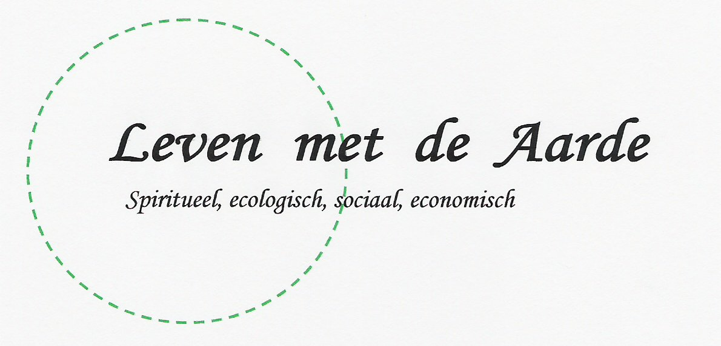 |  | Stichting Leven met de aarde  Warmseweg 24, 7064 BD Etten.  Tel: 0315-341052  E-mail: liesvisscher@live.nl  [Datums en tijden]  [Datums en tijden]

Stichting Leven met de Aarde, Warmseweg 22, Etten, 0315-341052, E-mail: liesvisscher@live.nl

